№3
Декабрь 2022
Истина
Учебно-развлекательная газета

Издание МОУ «Средняя
общеобразовательная школа
с углубленным изучением
отдельных предметов №30»

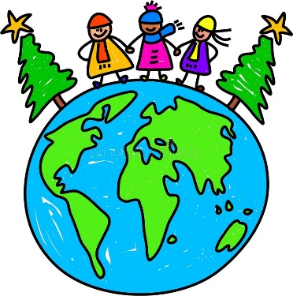
Новый Год в разных странах мира

Финляндия
Финского Деда Мороза зовут Йоулупукки. Переводится это имя как «рождественский козел», так доброго дедушку именуют за то, что он ездит на запряженной козлами повозке. Старичок хорошо слышит, поэтому о своих желаниях ему лучше рассказывать шепотом, чтобы о них не узнал злой дух.
Швеция
В канун Нового года шведские дети проводят выборы Лючии – королевы света. Назначенная на этот пост девушка надевает платье белого цвета и корону, на которой закреплены зажженные свечи. Лючия угощает лакомствами домашних питомцев и одаривает детей. Праздник света сопровождается зажженными на улицах, а также в домах яркими огнями.

Венгрия
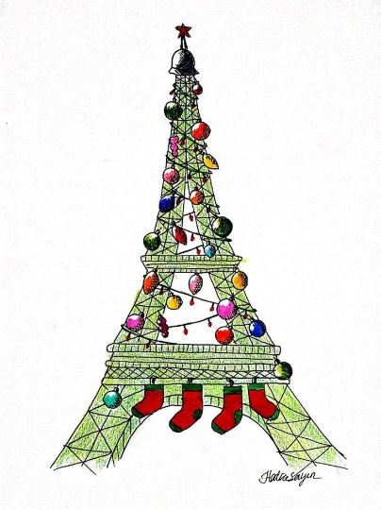
В ответственный момент прихода Нового года жители Венгрии достают из закромов рожки, дудки, свистульки и изо всех сил свистят. Таким способом они очищают дом от злых духов и освобождают пространство для благополучия и радости. В венгерских новогодних блюдах присутствует горох, фасоль, орехи, яблоки, мед и чеснок.
Франция
В преддверии 31 декабря французы украшают дом фигурками из дерева и глины. Дед Мороз во Франции откликается на имя Пер Ноэль и кладет детям подарки в обувь. Королем новогодней ночи становится ребенок, который получает праздничный пирог с запеченным внутри бобом.
Испания
Каждый испанец под бой местных курантов обязательно съедает дюжину виноградин – этот ритуал дарует удачу на весь следующий год. В испанских магазинах даже продают банки с виноградинками без семечек и кожи.
Италия
Вместо Деда Мороза подарки в стране раздает летающая на метле Фея Бефана. Однако волшебный дедушка в Италии тоже есть, его имя – Баббо Натале. На празднике жители Апеннин едят чечевицу, орешки и виноград, которые являются символами здоровья, достатка и долгих лет жизни.
Англия
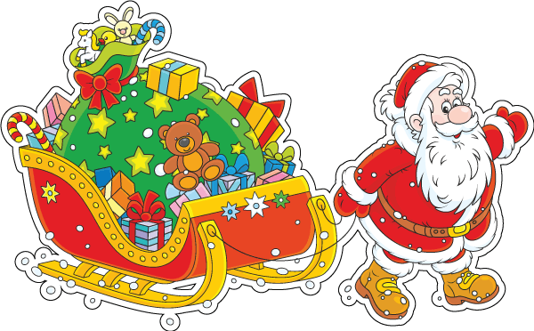
Англичане празднуют Новый год мирно и при этом разнообразно: разыгрывают сценки из сказок, устраивают карнавал и уличные ярмарки. Для подарков дети готовят не чулок, как в ряде стран, а тарелку, которую ставят на стол.
Германия
Немецкий Санта Клаус, как и английский, кладет детям подарки в тарелку, но путешествует на осле. Взрослые развлекаются гаданием на свинце, настольными играми и фейерверками.

НАША ШКОЛЬНАЯ ЖИЗНЬ
9 ДЕКАБРЯ 2022 года в школе были организованы и проведены уроки мужества, классные часы с просмотром фильмов, мультфильмов о Героях нашей Великой страны.
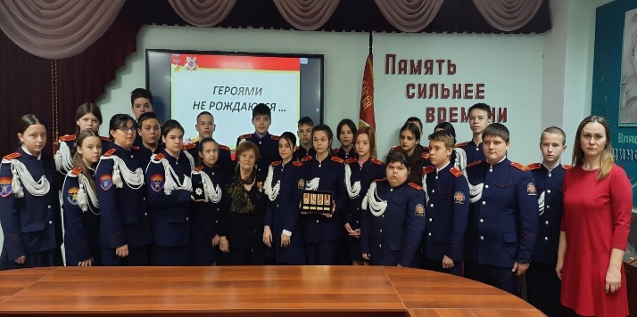
День Героев Отечества – важная для нас памятная дата, которая является продолжением исторических традиций и способом сохранения памяти о том, какие подвиги были совершены героями нашей страны. Мы не только отдаем дань памяти героическим предкам, но и чествуем ныне живущих героев.

12 декабря в нашей школе прошли классные часы по теме «День Конституции», посвященные важнейшему из государственных праздников - Дню Конституции Российской Федерации.
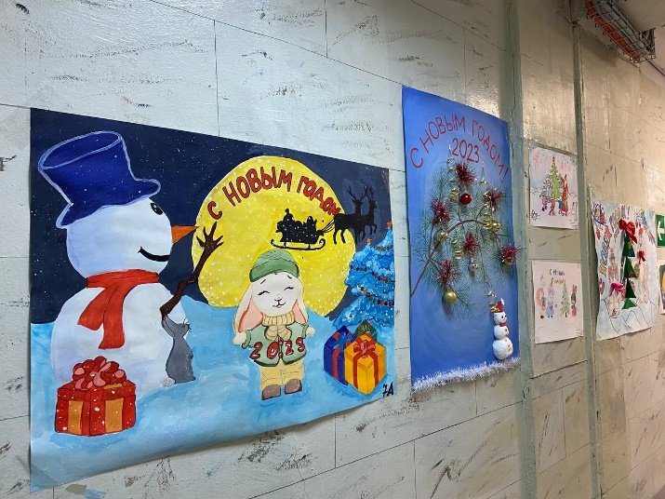
Ребята узнали, что в этот знаменательный день в 1993 году была принята действующая Конституция Российской Федерации. Конституция России является прочным фундаментом демократичного развития великого государства. Важно, что в ней описаны не просто законы и правила, а документ реально применяется и работает. Принятие Конституции по праву считается одним из самых значимых событий в истории любой страны.
Интересно и ярко прошли классный часы, посвященные данному празднику. Ребята вспомнили о символах России, говорили об истории нашей страны. Классные руководители провели тренинги «Знаешь ли ты свои права и обязанности?». Упражнения помогли ребятам в изучении Основного документа – Конституции РФ
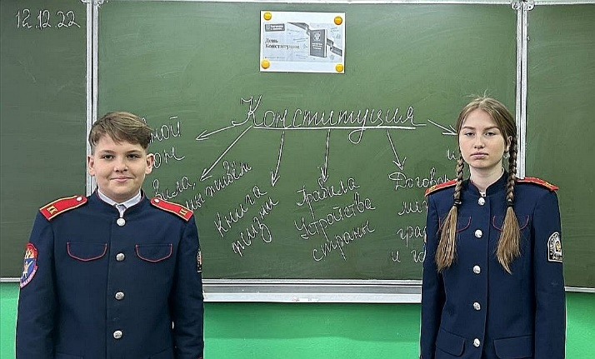

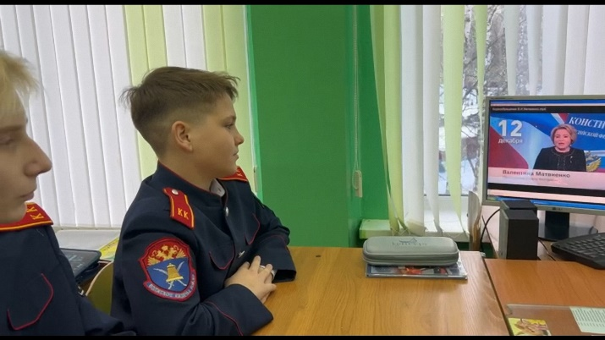

Новый год самый любимый, добрый, сказочный праздник, который ждут в каждом доме, в каждой семье. Новый год – всегда ожидание чуда, волшебных превращений и приключений.
Праздничное настроение в нашей школе началось уже с середины декабря. На втором этаже школы разместилась галерея новогодних плакатов, а в холе первого этажа организована выставка подделок ручной работы «Мастерская Деда Мороза».

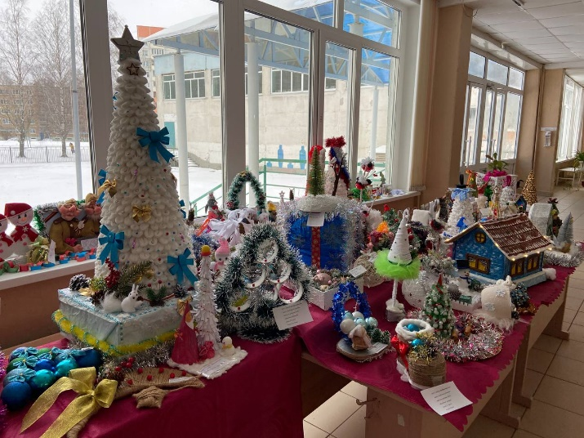
21 декабря в актовом зале нашей школы состоялось праздничное представление для каждого класса с участием лесных жителей и конечно же, Деда Мороза и Снегурочки. Дети были не только зрителями, но и участниками праздника: представляли номера художественной самодеятельности, пели, танцевали, веселились.

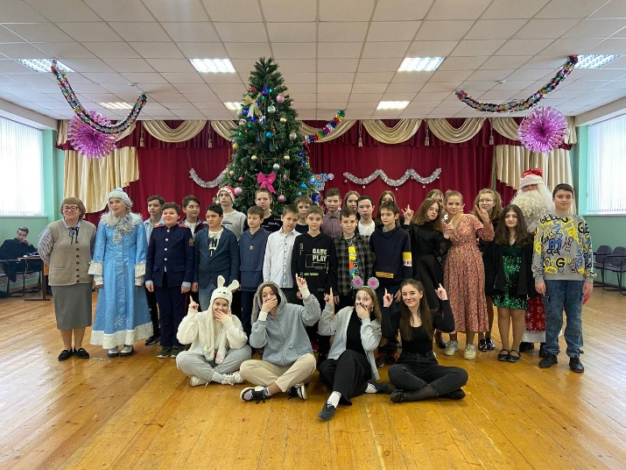
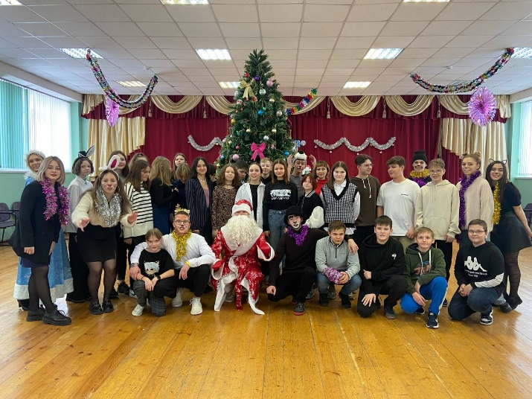
На новогоднем мероприятии царила атмосфера праздника и веселья. Зажигательная музыка, хорошее настроение, сказочные герои дали всем участникам праздника заряд бодрости и энергии.
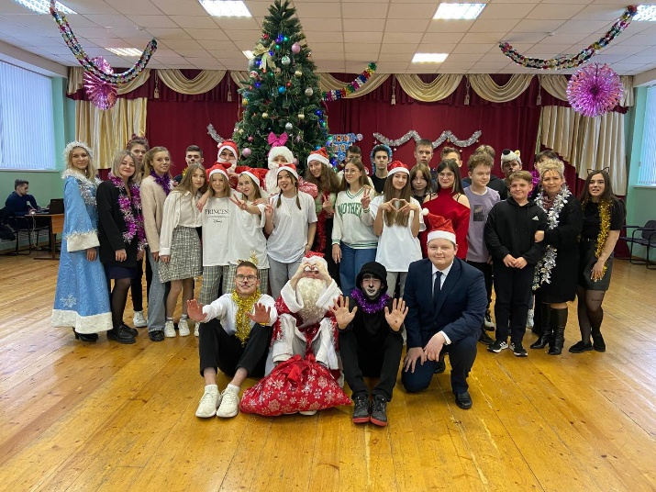
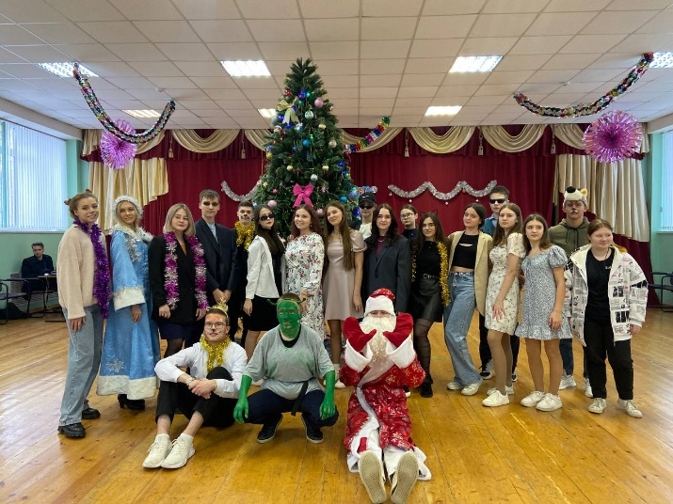
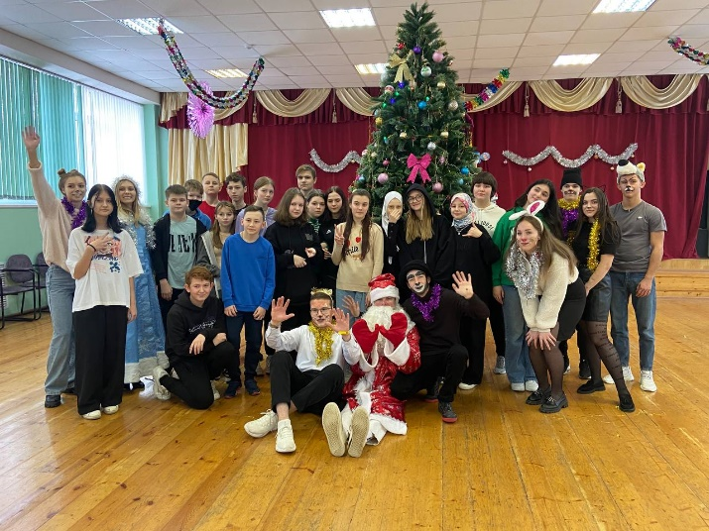
22 декабря к кадетам в классы вместе с Администрацией школы пришли Дед Мороз и Снегурочка, вручали грамоты и памятные призы.
Сказочным героям удалось подарить каждому ребенку большое количество положительных эмоций и заряд хорошего настроения.
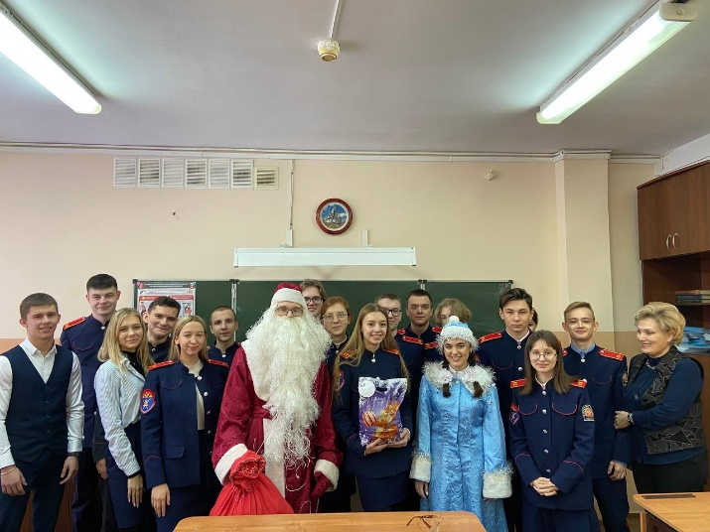
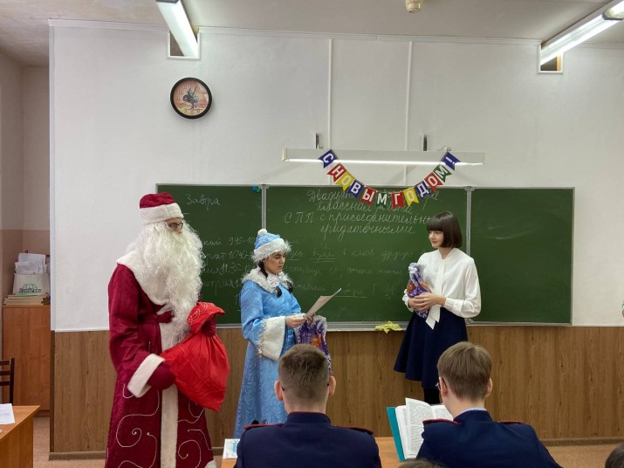

А также, директор школы В.Б. Жаров наградил участников VII Международного Благотворительного Кадетского Бала (МБКБ - 2022), который проходил в г. Москва в декабре 2022 года.

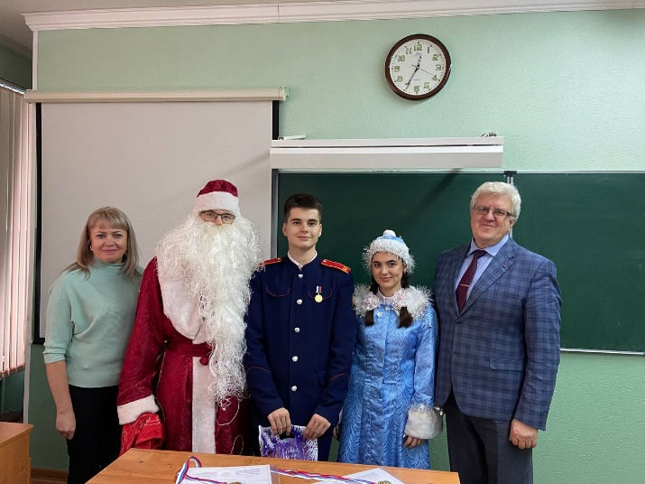
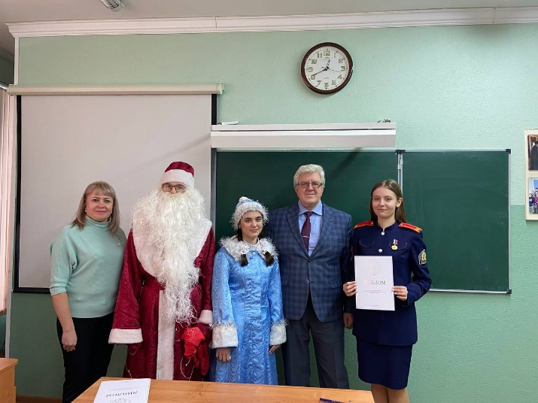
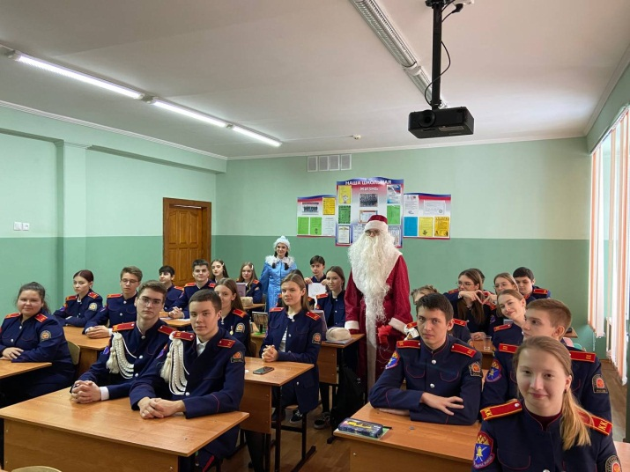

Желаем нашим ребятам продолжать в том же духе, не останавливаться на достигнутом и с каждым разом добиваться своих целей еще быстрей и уверенней.
Пусть Новый год подарит волшебства и чудес! Все желания обязательно сбудутся!
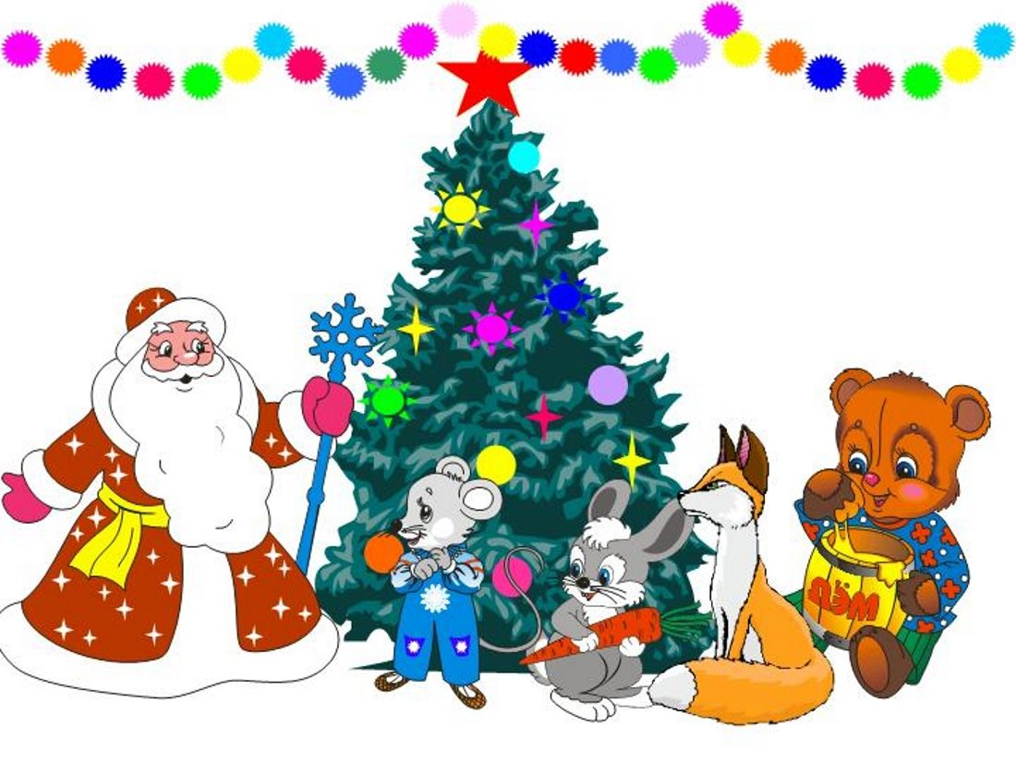

13 декабря 2022 года в Московском Гостином Дворе прошел VII Международный Благотворительный Кадетский Бал (МБКБ - 2022), на котором кадеты
МОУ «Средняя общеобразовательная школа с углубленным изучением отдельных предметов № 30» достойно представили Республику Мордовию.

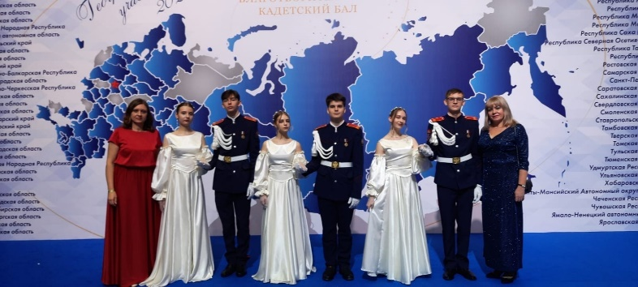
Участниками МБКБ - 2022 стали 1600 воспитанников кадетских школ и корпусов из 74 субъектов России. Одна из главных целей бала — это сохранение исторической памяти, военных традиций. Для ребят это мероприятие является не только возможностью получить новые яркие впечатления, но и рассказать друг другу о своих успехах и достижениях, научиться чему-то новому, обменяться опытом, обрести новых друзей.
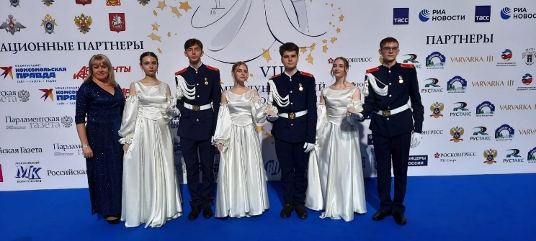
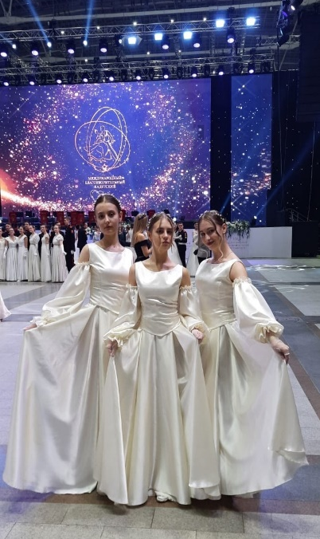
Волшебная обстановка бала погружает в историю не только детей, но и взрослых. Классический вальс, строгий полонез, легкая мазурка… Военная выправка, вальсирующие пары, выглаженные мундиры, роскошные платья, блестящие туфли - уникальная атмосфера 19 века!
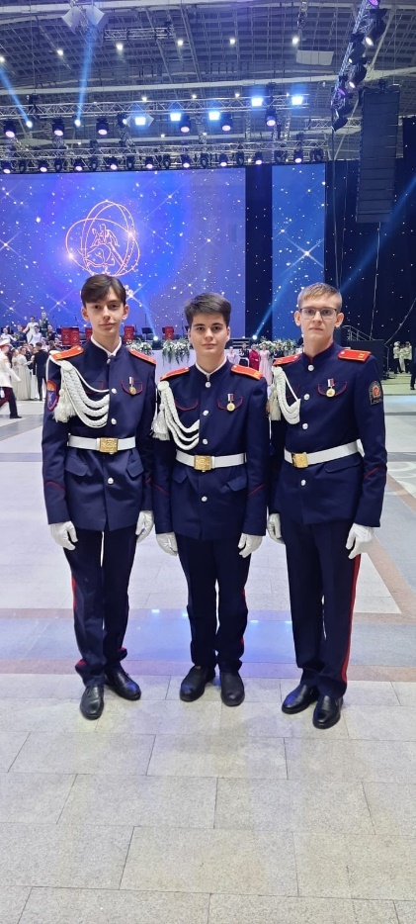
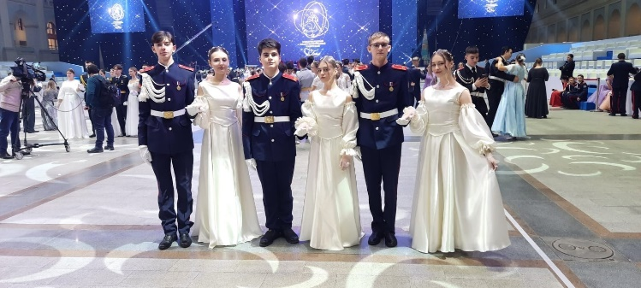
Школу № 30 представили 3 пары (6 человек). Учащиеся долго и упорно разучивали хореографические композиции: фигурный вальс, вальс – гавот, испанский вальс, краковяк, французская кадриль …
От школы были также заявлены юноша и девушка для участия в номинации «Принц Бала» и «Принцесса Бала». Выбор Принца и Принцессы проходил на основании таких критерий, как: успеваемость, дисциплина, физическая подготовка, грация и артистизм, манеры, музыкальность.
Невозможно передать словами все те ощущения, которые испытали кадеты во время этой поездки. Они безумно рады, что им довелось побывать в столице нашей замечательной страны, познакомиться с ее достопримечательностями и стать участниками VII Международного Благотворительного Кадетского Бала.
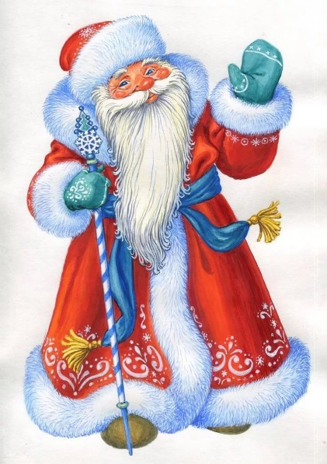
НЕ СКАЗКА ПРО ДЕДА МОРОЗА!
Дед Мороз существует! Так утверждаю я. Но Вы, дети, конечно, будете спорить со мной. Скажете, что все это выдумки взрослых и никакого Деда Мороза нет. Родители сами кладут подарки под елку в Новогоднюю ночь, желая доставить своим чадам радость и удовольствие. Я тоже долгое время так думала, пока в моей жизни не произошло удивительное событие, которое напрочь разубедило меня в этом.
Дед Мороз существует! И я сама в этом убедилась. Будучи уже совсем не ребенком, я почему-то все еще мечтала о новогодних подарках. Особенно мне хотелось иметь коньки, хотя и кататься–то я на них не умела. Пойти, купить их в магазине я не решалась. Что это, думала я, такая старуха, буду делать с ними? Учиться кататься уже поздно. Но однажды в Новогоднюю ночь я обнаружила под елкой коньки, которые оказались мне как раз в пору. Я попробовала их обуть и поняла, что смогу кататься.
На катке ко мне подъехал маленький, но очень шустрый мальчишка и объявил, что эти коньки – подарок мне от Деда Мороза, и если я хочу с ним познакомиться, то должна прийти по такому-то адресу. Сначала я не решалась, но потом все же пошла. Дверь мне открыл седовласый старик с добрым лицом и пригласил к себе в дом. Он уже знал, что я пишу для детей и потому попросил, чтобы я рассказала им о том, что все подарки, которые они получают в Новогоднюю ночь, в самом деле от него.
Старик рассказал мне о своей жизни, о том, как в детстве тоже мечтал о подарках, но не говорил об этом своему отцу-волшебнику. Однако, его отец всегда догадывался и исполнял желания своего сына, доставляя тем самым мальчику огромное удовольствие. Когда Мороз состарился и сам стал дедушкой, то, общаясь со своими внуками, всегда разгадывал их заветные желания, и ему также, как и им, хотелось, чтобы эти желания исполнялись, потому что для него не было большей радости, чем видеть счастливые глаза маленьких детей.
Вот и начал Дедушка Мороз дарить подарки детям под Новый год и Рождество, в самое волшебное время в году. И у него это получается очень хорошо, ведь он, как и его отец, от роду волшебник. Придя в дом, Дедушка узнает заветные желания детей и исполняет их.
Часто дети пишут ему письма или кладут записки под елку в Новогоднюю ночь. И тогда утром они всегда находят под елочкой желанные подарки. Как они попадают туда – загадка. Потому что настоящее волшебство всегда остается волшебством, и никакого обмана здесь нет. А Дед Мороз на то он и добрый волшебник, чтобы дарить людям счастье и радость. И самый загадочный в мире Дедушка старается делать это со знаком качества.
КЛАССНЫЕ КАНИКУЛЫ-БЕЗОПАСНЫЕ КАНИКУЛЫ!
Наступают зимние каникулы – пора отдыха детей, интересных дел, новых впечатлений. Чтобы избежать непредвиденных ситуаций с детьми, убедительно просим вас позаботиться о безопасности ваших детей, особенно если они остаются без присмотра взрослых. Помните, что в это время значительно увеличивается риск уличного и бытового травматизма.
Чтобы дети были живыми и здоровыми надо помнить ряд правил и условий обеспечения безопасности повседневной жизни и быта, а также организации активного отдыха.
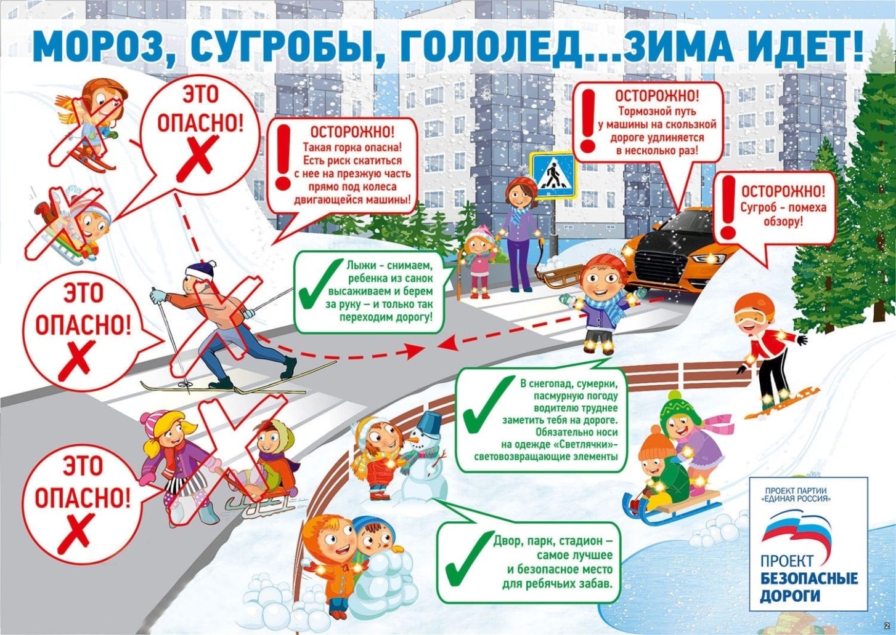
Здоровый образ жизни – это комплекс оздоровительных мероприятий, обеспечивающих гармоничное развитие и укрепление здоровья, повышение работоспособности людей, продление их творческого долголетия.

Основные элементы здорового образа жизни – плодотворная трудовая деятельность (для учащихся учебный труд), оптимальный двигательный режим, личная гигиена, рациональное питание, закаливание, отказ от вредных привычек.
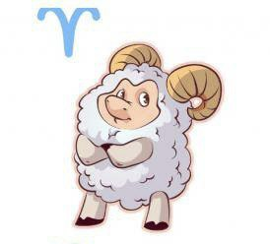
Гороскоп на 2023 год

Овен — в этом году маленькие Овны проявят взрослый интеллект, бурную активность и незаурядные таланты. И тут важно направить энергию крохи в полезное русло. Например, можно записать ребенка в секцию или кружок Овен сможет удивить родителей разнообразием оценок в дневнике. В основном учеба дается легко, так как «схватывать на лету» – это как раз про маленького овна. Но только в том случае, если предмет вызывает у школьника интерес. А интересы меняются со скоростью света.
Телец — даже на пустом месте ребенок-Телец найдет себе занятие. Но все-таки родителям стоит пополнить запас развивающих игр. Ведь 2023 год станет ключевым в воспитательном плане.
«Тише едешь — дальше будешь!», — это девиз ученика Тельца. Он никуда не спешит. Не схватывает знания на лету. Ему необходимо удостовериться, что он все понял правильно и поэтому, если в классе завелся почемучка, засыпающий учителя вопросами, то это скорее всего Телец.

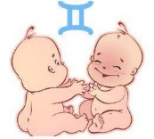
Близнецы — сейчас они учатся выбирать между хорошим и плохим, ищут правду. В общем, ребенок-Близнецы в 2023 году встанет на пороге своих первых детских истин.
Ребенок-Близнецы знает очень-очень много, правда всего по-немножку. Поэтому вход в его дневник открыт как для хороших оценок, так и для плохих. Так же, на страницах дневника ученика – Близнецов частенько встречается замечание «Разговаривал на уроке».

Рак — добрый, но невероятно егозливый Рак-малыш кого угодно заставит рассердиться. Однако, не беспокойтесь, текущий год расставит все на свои места. Главное, четко следить за успеваемостью в школе.
Своими успехами Рачок порадует скорее учителя литературы или истории, нежели математики и физики. Ведь Рак с рождения философ, и именно в гуманитарных предметах может проявить свою способность красиво рассуждать.

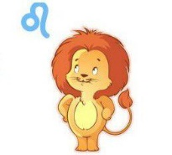
Лев — у него и с учебой сложится, и с друзьями, и с любимым хобби. А еще малыш будет помогать в чем только сможет. Так что этот год для Львов и их родителей пройдет на позитивной ноте.
Возможно, он постарается отличиться великолепной учебой, но это в крайнем случае. Скорее постарается блеснуть привлекательной внешностью, а может и своими великосветскими манерами, тут уж как получится.

Дева — настроение ребенка-Девы и его стремления будут меняться чуть ли не каждую минуту. Нужно научить малыша ставить цели, добиваться своего не в ущерб другим. А за успехи Деву следует обязательно хвалить. «Точность – вежливость королей!», – в этом абсолютно уверены ученики, рожденные под знаком Девы. Нет, они не стремятся стать лидерами, не хватают звезд с неба, но часто именно из них и получаются круглые отличники.
Весы — может показаться, что ребенок-Весы видит мир вверх ногами. Однако, на самом деле в этом году стоит прислушиваться к мнению малыша. Ведь у него окажутся веские причины необычно себя вести.
Весы успевают все: и учиться, и дружиться, и в самодеятельности участвовать, и кружки разные посещать. От природы маленькие Весы большие воображалы, любят, когда ими восхищаются.
Учатся они легко, как-то даже припеваючи. Предпочитают гуманитарные науки точным.
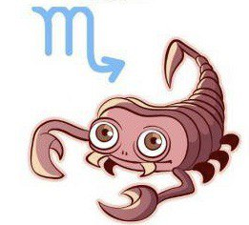
Скорпион — если маленький Скорпион сидит тихо, родителям надо насторожиться. Не иначе готовится новый подвиг, который лучше предотвратить. Совет звезд: подружитесь с малышом, чтобы тот не добивался внимания при помощи экстрима.
Учится маленький Скорпион хорошо, показывает необыкновенную глубину знаний, чем радует учителей. Этому способствует отличная память. Предпочитает точные науки.

Стрелец — в 2023 году ребенок, рожденный под этим знаком, захочет примерить на себя домашнюю корону. Но, пусть царствует, но только под вашим руководством. Тем более, что Стрелец требователен, но понятлив и справедлив.
Школьники-Стрельцы редко отдают предпочтение какому-то одному школьному предмету, разве что физкультура, где можно проявить свою активность или труды, которые позволяют ощутить радость творчества, пользуются их особым расположением. К доске выходить Стрельцы не любят. Уж лучше написать реферат или ответить с места.

Козерог — родители забыли, а ребенок вспомнит о том, что собирался делать год назад. Не угашайте стремлений: планы, покрытые пылью, внесут много радости в семью. Не сделать домашку?
Получить двойку? Прогулять урок? Это не про Козерогов. Они прекрасно понимают, зачем им нужно ходить в школу, зачем им нужно учить уроки и зачем им нужны хорошие оценки.

Водолей — у него появится уйма желаний и страстное желание получить все. Что же, составьте список, обсудите каждый пункт и вместе проведите мечтания в жизнь. Главное, не поддаваться на капризы.
С одноклассниками Водолеи ведут себя ровно. Они общительны и могут найти общий язык практически с каждым. Среди сверстников пользуются популярностью.

Рыбы — вас ждет немало загадок, вопросов и рассуждений. Маленькие Рыбы захотят знать гораздо больше, чем другие дети в их возрасте. Поэтому: будьте готовы объяснять то, что кажется необъяснимым.
Среди маленьких школьников — Рыб легко отыскать отличников и хорошистов. С учебой все идет хорошо. А вот активная общественная школьная жизнь их напрягает, причиняя дискомфорт. Так как от природы Рыбы очень стеснительны.

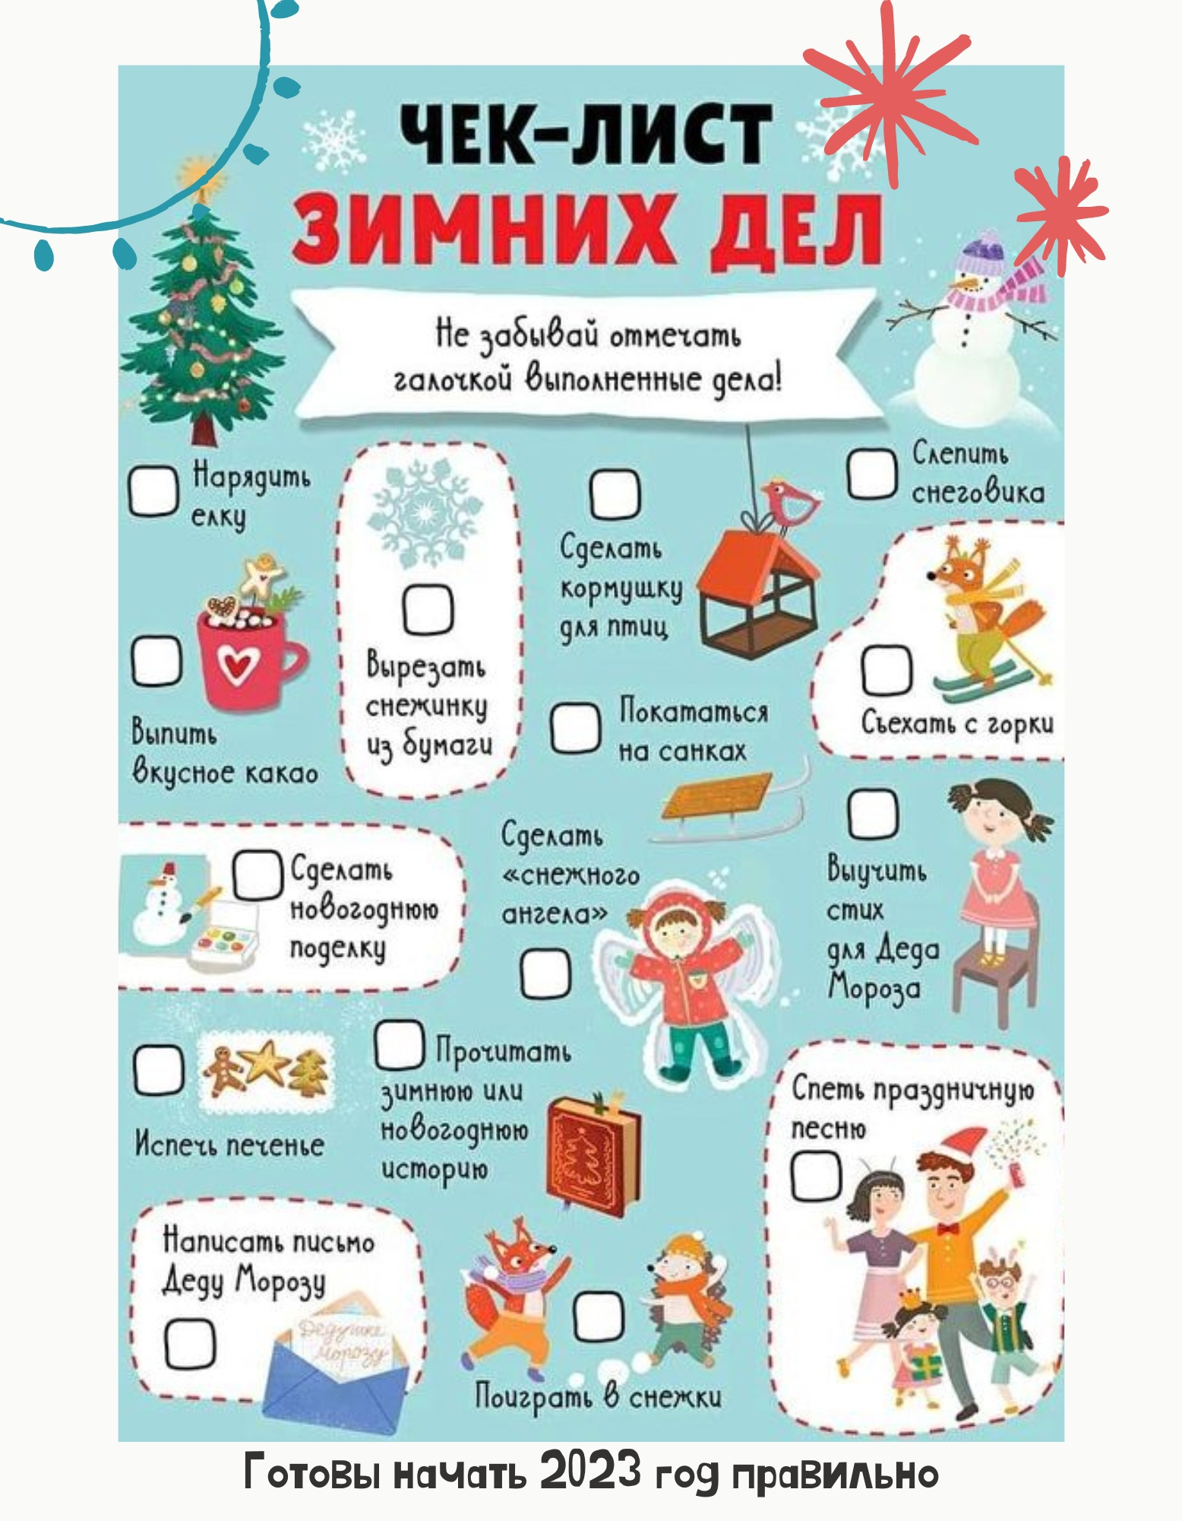
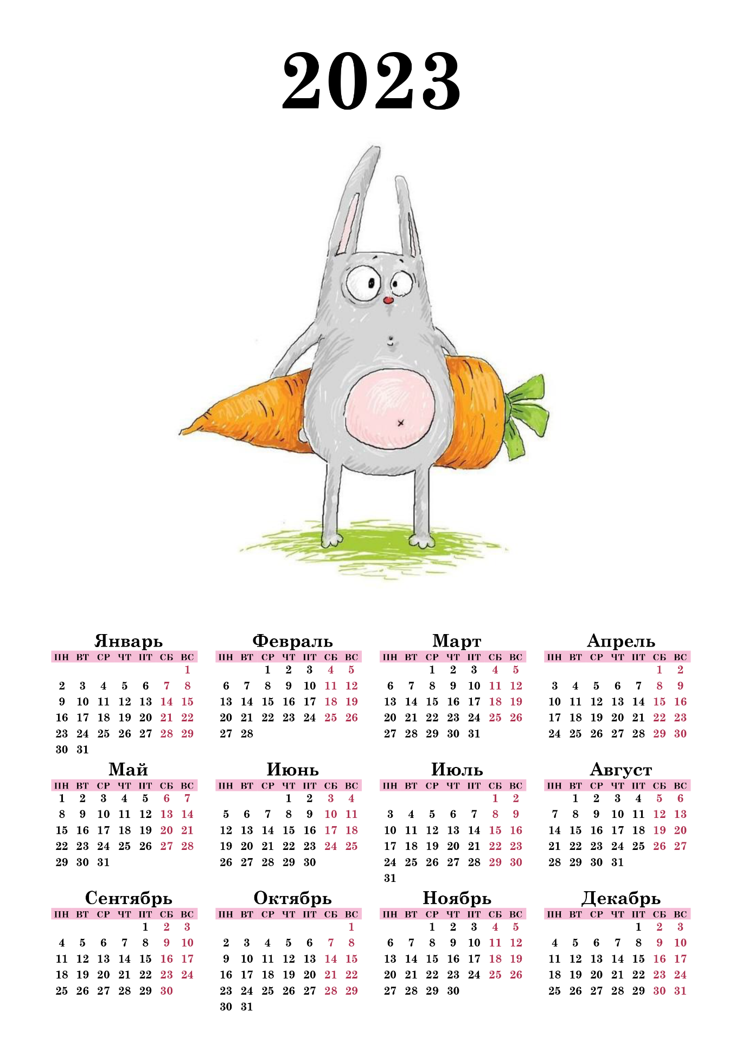
Школьный вестник «Истина»
Учредители: коллектив МОУ «СОШ №30»
Адрес: 430031, г. Саранск, ул. Сущинского, 5, тел.: 8(8342)55-65-71
E-mail: shcola@rambler.ru

